Váš dopis zn:  Naše značka:  Vyřizuje: Maňásková  manaskova@zsunesco.cz  Datum: 02.09.2025 |  | ILC Czechoslovakia, s.r.o.  Řípská 15a  627 00 Brno  IČO: 47907142

Objednávka č. 233/2025
Objednáváme učebnice a pracovní sešity dle kalkulace č. 2025 001767:
9781009022965 Prepare! Second Edition 4 :: Workbook with Digital Pack 87 ks 299,25 Kč 26.034,75 Kč
9781009023078 Prepare! Second Edition 2 :: Workbook with Digital Pack 91 ks 299,25 Kč 27.231.75 Kč
Dle kalkulace č. 2025 002003:
9781009023016 Prepare! Second Edition 1 :: Workbook with Digital Pack 10 ks 299,25 Kč 2.992,50 Kč
9781108909273 Super Minds Second Edition 2:: Workbook with Digital 6 ks 224,25 Kč 1.345,50 Kč
9781108903530 Super Minds Second Edition 1:: Workbook with Digital 80 ks 224,25 Kč 17.940,00 Kč
9781108909266 Super Minds Second Edition Starter:: Workbook with 78 ks 224,25 Kč 17.491,50 Kč
Dle kalkulace č. 2025 002004:
9788498489408 Espacio joven 360 A2.1:: Libro de ejercicios 34 ks 221,25 Kč 7.522,50 Kč
9788498489392 Espacio joven 360 A2.1:: Libro del alumno 34 ks 465,00 Kč 15.810.00 Kč
9788498489378 Espacio joven 360 A1:: Libro de ejercicios 54 ks 213,75 Kč 11.542.50 Kč
9788498489361 Espacio joven 360 A1:: Libro del alumno 54 ks 449,25 Kč 24 259.50 Kč
Dále objednáváme:
9781009023009 Prepare 1 Student's Book with eBook 1 ks 416,25 Kč 416,25 Kč
Celková cena za objednávku činí 152.586,75 Kč včetně DPH.

- Tato objednávka, písemně akceptovaná dodavatelem, je smlouvou. Dodavatel svým podpisem stvrzuje akceptaci objednávky, včetně níže uvedených podmínek.
- Smluvní strany se dohodly, že škola smlouvu po jejím uzavření bez zbytečného odkladu odešle k uveřejnění v registru smluv vedeného Ministerstvem vnitra ČR.
- Smluvní strany prohlašují, že žádná část smlouvy nenaplňuje znaky obchodního tajemství ve smyslu zákona č. 89/2012 Sb., občanský zákoník, v platném znění.
- Pro případ, kdy je v uzavřené smlouvě uvedeno rodné číslo, e-mailová adresa, telefonní číslo, číslo účtu fyzické osoby, bydliště/sídlo fyzické osoby, se smluvní strany se dohodly, že smlouva bude uveřejněna bez těchto údajů. Dále se smluvní strany dohodly, že smlouva bude uveřejněna bez podpisů.

Úhrada bude provedena na základě zálohové i vyúčtovací faktury, kterou vystavte na tuto fakturační adresu:
Základní škola UNESCO, příspěvková organizace
Komenského náměstí 350
686 62 Uherské Hradiště
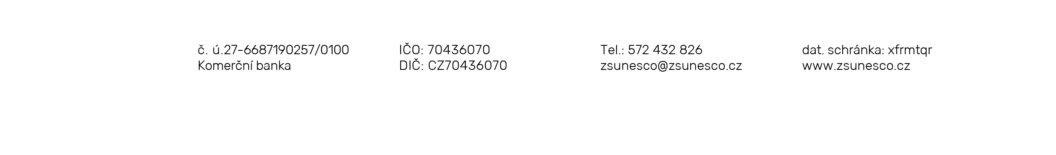
IČO 704 360 70

S pozdravem

Mgr. Jan Vorba
ředitel školy

